专家抽取中心审核流程
- 登陆交易管理平台（http://223.244.250.3/CZTPFrame/CustomFrame4Bid/login_TP.aspx）
- 在“待办事宜”中点击需要审核的专家抽取项目进行审核即可
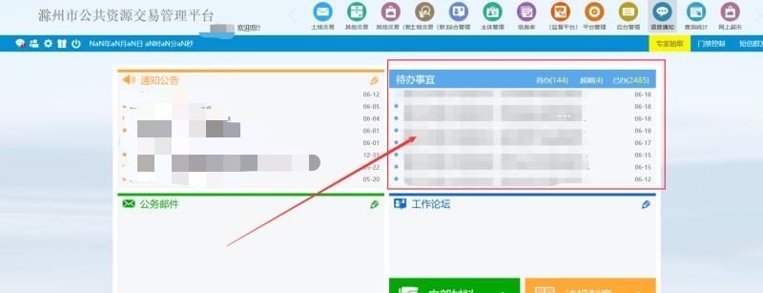
- 各地市专家抽取审核人员名单：
市本级审核人员：孙娟娟
南谯区审核人员：薛典红
琅琊区审核人员：黄甫
定远县审核人员：伏震
凤阳县审核人员：彭龙、常真勇
天长市审核人员：殷晨晨
来安县审核人员：姜莉
明光市审核人员：吴良飞
全椒县审核人员：陈天霞
注：由于工作流程暂时未迁移到新服务系统，故暂时在老服务系统进行审核，后期会迁移到新服务系统审核。

